МКОУ "Верхнесуерская СОШ"
Трудовой десант

по уборке школьной территории состоялся во вторник, 22 апреля 2014 года.
Весенняя погода не баловала большую и дружную школьную семью ни тёплым, ласковым ветерком, ни жарким солнышком! Напротив, все участники испытали на себе происки Матушки-Зимы, которая никак не желает уступать свои позиции цветущей Весне. Северный, пронизывающий ветер, и голубое, чистое, но какое-то холодное небо, словно хотели остудить желание трудиться и школьников, и взрослых. Да только зря! Не страшны нашим ребятам холод и ветер, ведь в груди - горячие, добрые сердца и нескончаемая энергия, трудолюбие и сознательность! Ну, а что одному не под силу - то возможно целому отряду! В уборке территории участвовало примерно 85 человек. Сила! Огромное спасибо всем, кто принимал участие в этом мероприятии! Школа - наш общий дом! Значит и порядок мы должны наводить вместе! К тому же это очень весело, согласитесь! Доказательством послужат ваши милые лица!
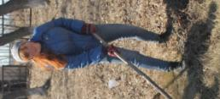

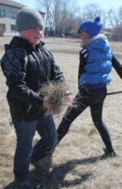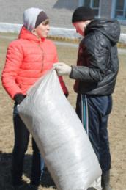

На снимках: Трудолюбивые и отзывчивые пятиклассники - Коробицына Галя и Третьяков Даня, скромный Паша Стариков и боевая Яночка Чиянова (8 класс), всегда позитивный Володя Биденюк (10 класс), наша Надюша Пушкарёва (8 класс).

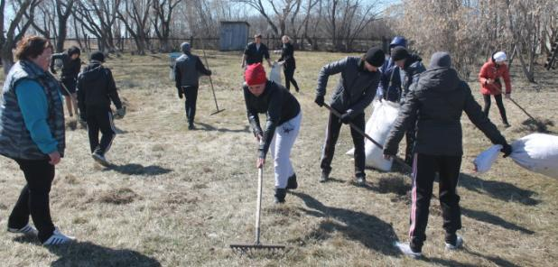
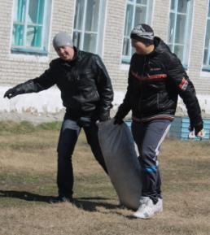
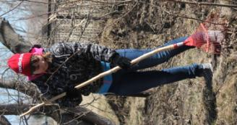
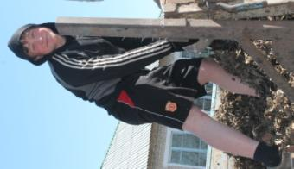

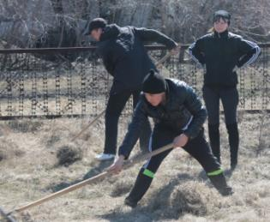
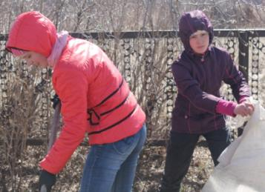

На снимках: многочисленный 10 класс, закалённый Бородин Никита (10кл.), Лобанов Виктор и Жаматов Санат (11 кл.), Завьялова Анастасия (8 кл.), Бородин Михаил, Гольцева Евгения (11 кл.) , Смольников Владислав (9 кл.), Зыкова Люба и
Слепкань Анастасия (8 класс).
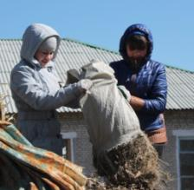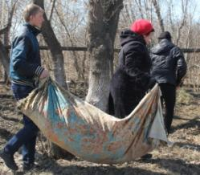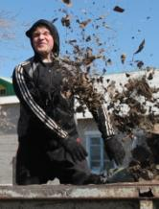
Безотказные Даша Субботина и Настя Коробицына (8кл.), Саша Крашаков (9) и Людмила Александровна, которая всегда рядом со своим классом! Никита, усмиряющий листву.
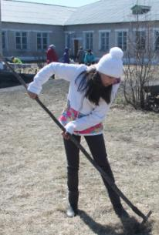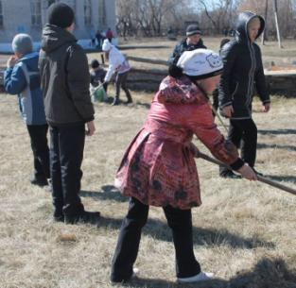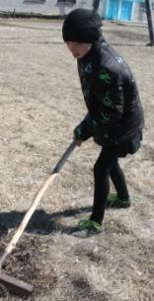
Слова огромной благодарности хочется сказать Симоновой Анне Руслановне и её 5 классу - ребята не делили территорию на "свою" и "чужую", помогали, где попросят! Спасибо вам большое! Спасибо всем!
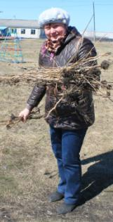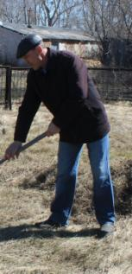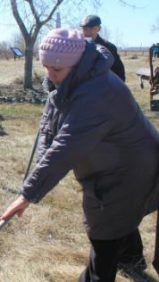
Н.Е. Верходанова, Б.И.Чекирлан, И.А.Тарасова

